vol.4 対称性の破れと質量が生まれた経緯
この連載では、「宇宙をつかさどる物理法則の美しさと神秘」をテーマに、素粒子物理学を専門とする理学博士の視点から、宇宙の成り立ちを紐解いていきます。
今回は「対称性の破れによってどのように現在の宇宙が形成されたか」について。
vol.3では対称性という美しさについてご紹介しましたが、今回はあえてその美しさを失うことによってこの宇宙が現在の姿に至ったということを見ていきます。

対称性が「破れる」って？
まず、「対称性が破れる」という言葉の意味を説明します。
vol.3でご説明したように、対称性というのは物に対して変換をしても結果が変わらない性質のことをいいます。

ここで正方形を考えてみましょう。
正方形という形は90°回転させても同じ形です。
つまり90°回転の変換に対して対称性を持つ図形です。
正確には90°、180°、270°、360°という4段階の回転変換に対して対称性があります。
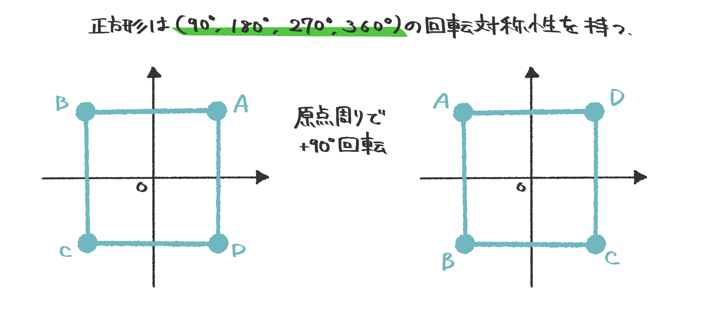
ここで、この正方形の一辺をつまんでほんの少しだけ伸ばして長方形にしてみましょう。
するとほんの少しだけ変形しただけで90°回転させると同じ形にはなりません。
正確には180°、360°の2段階の回転変換にのみ対称性が残ります。
このように何らかの変化により元々の系が持っていた対称性の一部が失われる現象が対称性の破れです。
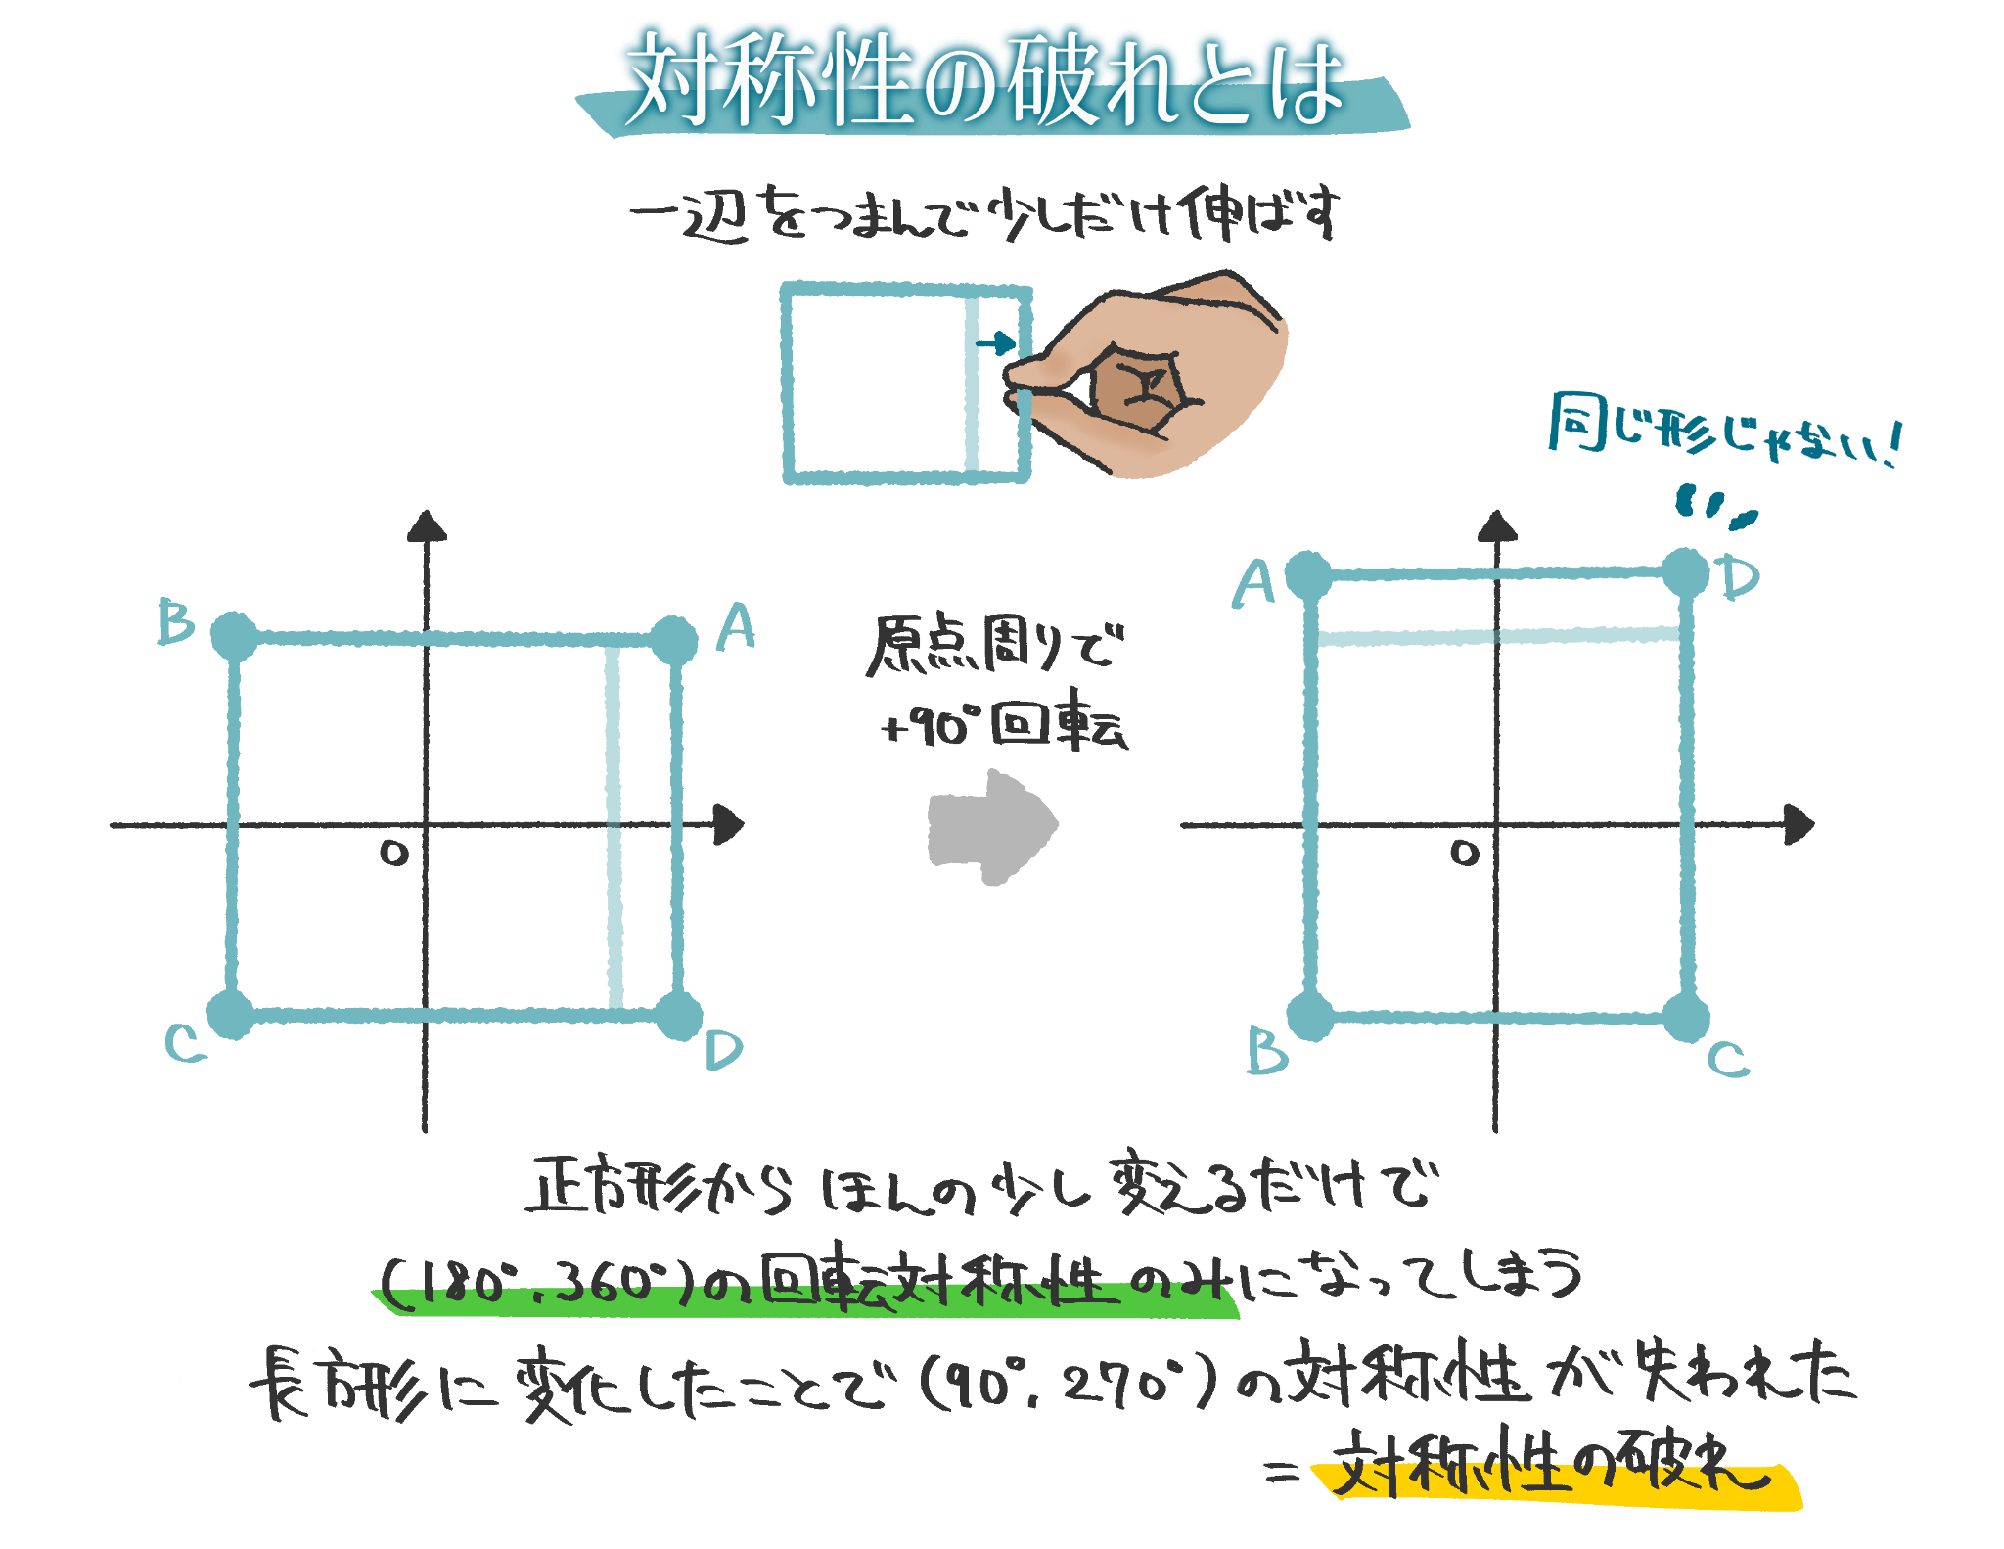

ここで少し角度を変えて、質量という観点から対称性の破れを考えてみましょう。

なぜ私たちには質量があるのか？
物質には質量と呼ばれる物理量があり、重力はこれに比例して働きます。
すなわち、質量がないと物質には重力が働きません。
そして特殊相対論によると、質量が0の粒子は光速の速さでビュンビュン動き回ります。
そのため質量は私たちの体や星といったあらゆる物体を構成するために必須の物理量です。
とても身近で重要な質量という概念ですが、その起源は素粒子物理そして今回のテーマである対称性の破れにあります。

Higgsポテンシャルと自発的対称性の破れ
ではここから対称性の破れによりどのように質量が生まれるのか、順を追って見ていきましょう。
まず、前回までに何度か出てきた素粒子の標準模型の数式をもう一度見てみます。
今回の内容に関わってくるのはHiggs場の項で、特にポテンシャル項に着目しましょう。
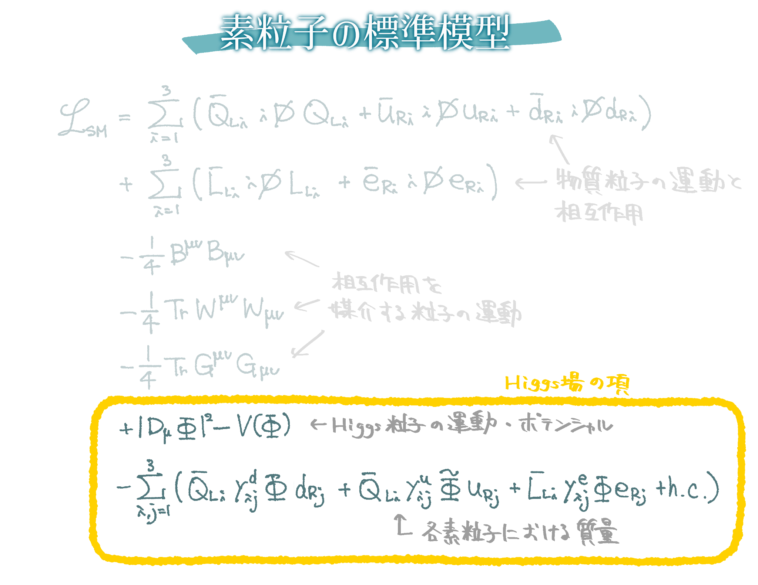

Higgsポテンシャルが2次の場合...
Higgsポテンシャルの具体的な形として、まず単純な2次の形を考えます。
ここで重要になるのが真空期待値 (Vacuum Expectation Value; VEV) です。
これはポテンシャルエネルギーが最も低い状態 (真空状態) においてHiggs場が持つ期待値のことで、Higgsポテンシャルが最小となる点で決まります。
2次のポテンシャルの場合、真空状態はΦ=0にあり、VEVも0になります。

このときポテンシャル V(Φ) の形は円周方向に回転しても変わらず、真空状態のある点も変わりません。
この円周方向の回転に対する対称性はゲージ対称性 (vol.3参照) を直感的に反映しているものと考えられます。
つまり、V(Φ) が2次の場合はポテンシャルと真空状態の両方がゲージ対称性を守っている状況です。
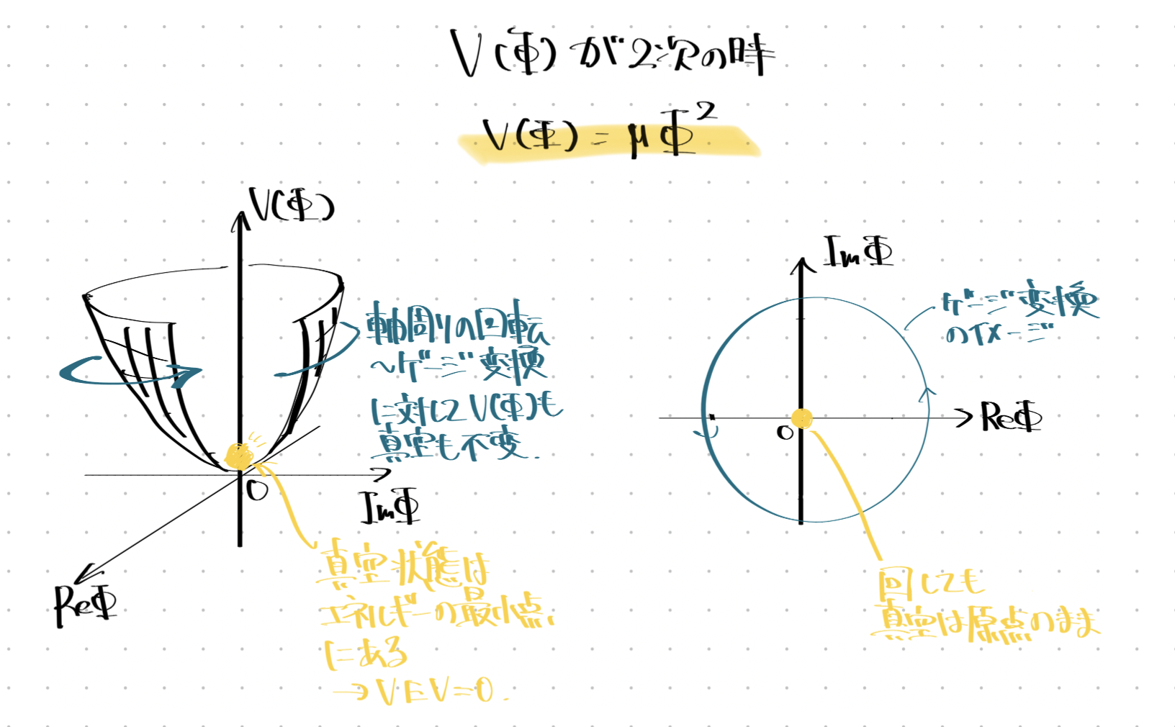

Higgsポテンシャルに4次の項が入ると...
では今度、Higgsポテンシャルを2次+4次の形にするとメキシカンハットのような形になります。
この場合の真空状態はΦ=0ではなくVEVが非ゼロの値を持つ円周上のどこか1点に現れます。

このときポテンシャル自体は相変わらず円周方向に対して対称性を保っていますが、真空状態は円周方向に回転させるとその位置が変わってしまいます。
つまり、ポテンシャルそしてLagrangianそのものはゲージ対称性を保っているが、真空状態はゲージ対称性を破っている状況になります。
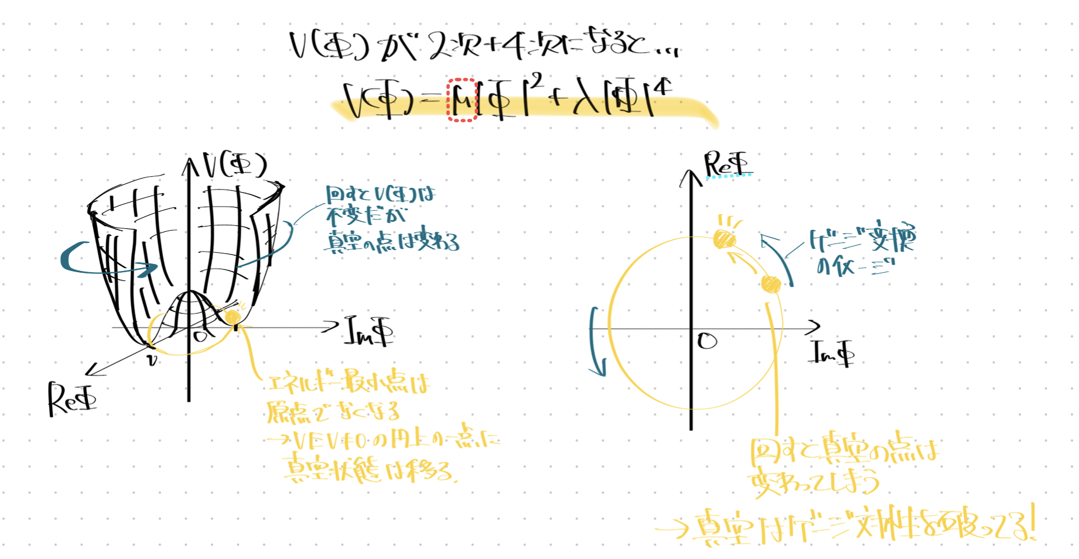

自発的に対称性が破れる
前段の2つのケースはただの例ではなく、宇宙の発展のシナリオを意識しています。
実際、現在の標準模型では初期宇宙ではHiggsポテンシャルが2次の形をしていたけれども、宇宙誕生から約1ピコ秒後に2次+4次の形に転移し真空状態がゲージ対称性を破るようになったと考えられています。
このような現象を自発的対称性の破れと呼んでいます。

Higgs機構による質量の生成
ここまで見てきたゲージ対称性の破れがどのように質量を生み出すのかを見ていきます。
宇宙の真空状態を水槽に見立ててみましょう。

水位が0の状態がVEV=0、水位が非ゼロの状態がVEV≠0の状況に対応しています。
VEV≠0の水位がある状況を物理では「背景場が広がっている」と言います。
非ゼロの水位のなかを進む物質粒子や相互作用を媒介するゲージボソンが背景場と相互作用をすることで、粒子の運動を決める式 (分散関係) に変化が起こります。
つまり粒子のエネルギーと運動量の関係は
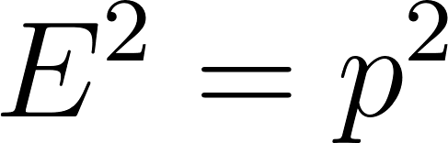
から
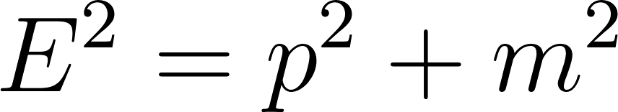
のように変化します。
この新しく生まれたmが粒子の質量であり、このような質量生成の仕組みをHiggs機構と呼びます。
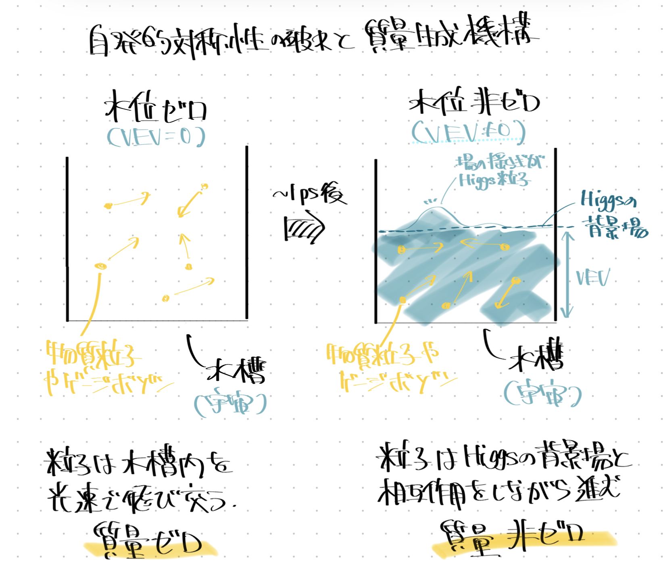
ここでHiggs粒子は水位そのものではなく、水面に立つ波に対応するところが注意すべき点です。
つまり、VEV≠0で真空中にHiggs粒子がポコポコ満ちたのではなく、あくまで一定の非ゼロ値を持つ背景場が広がったのであり、Higgs粒子はその上の揺らぎとして現れます。

このように質量は粒子そのものにもとから当たり前にあるものではなく、真空の構造との相互作用から生まれた物理量だったのです。
実際にここまでの話は机上の空論ではなく、実験的に発見されているW・Zボゾンやフェルミオンの質量の起源を説明することのできる理論です*1。

*1： 各素粒子の質量の数値は各粒子とHiggs場の背景場がそれぞれどれくらい強く相互作用をしているかによって決められます。しかし、各素粒子と背景場の相互作用の強さは何で決まっているのかは未だ解明できていません。

「光あれ」の裏側に対称性の破れ
vol.2では旧約聖書「創世記」の聖句をご紹介しました。
神は「光あれ」と言われた。すると光があった。(創世記 1:3)
聖書では「光あれ」と一言で語られていますが、その背後では今回見てきたような対称性の破れや質量の生成といった過程が起きていたと捉えると、物理的な理解と自然に結びついてきます。

宇宙が生まれて1秒にも満たない初期の段階から、このような過程を踏んできたことで現在の宇宙の姿が形作られてきました。
そう考えると、私たちの存在する宇宙が驚くほど精緻で神秘的な仕組みの上に成り立っていることが見えてきます。

これまで素粒子物理学のさまざまなトピックから宇宙の神秘的な姿を見てきました。
こういった視点でこれからも私たちが生きる宇宙について、考えていきたいと思います。
「こういう内容を読んでみたい！」といったものがあれば、気軽にコメントで教えていただけると嬉しいです。

※コメントのほか、公式LINEへの導線もここで入れちゃいますか？

